怎样旋开玻璃瓶上太紧的铁盖？

想一想
利用铁与玻璃的膨胀率不相等，和受热的先后，就可以很容易地旋开玻璃瓶上的铁盖。

铁的膨胀率比玻璃大。当铁盖和玻璃瓶口升高相等的温度时，铁盖的直径增加比瓶口较大。如果把玻璃瓶倒置，以开水泡铁盖一会，趁瓶口的玻璃仍未赶得及膨胀时，就容易把铁盖旋开。
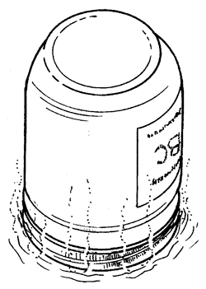
把玻璃瓶倒转，使螺旋铁盖接触热水一会，就可旋开本来太紧的瓶盖

